DIARI DE COLÒNIES

Dimecres, 26 d'octubre

Estimat diari,
Avui hem arribat a la casa de colònies. M'ha agradat molt que a l'estona de temps lliure hem saltat les taules. He menjat arrós i de postres iogurt. Després hem anat al riu a buscar animals petits. Abans d'anar a dormir hem fet un joc de nit. A l'hora de dormir la Silvia ens venia a fer un petó de bona nit ijo m'he amagat al sac. Bona nit diari!

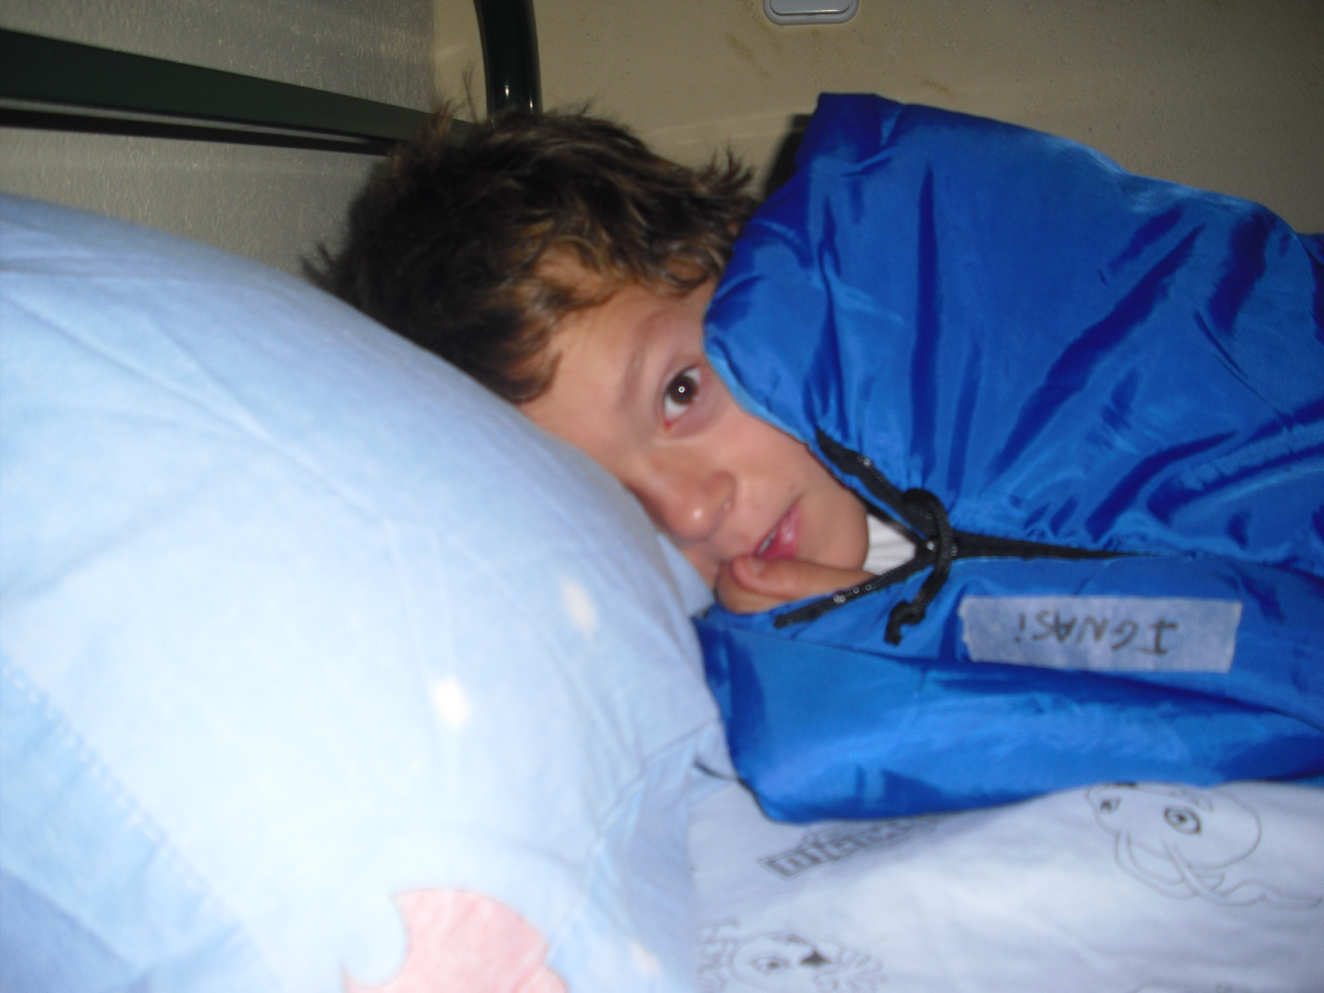

IGNASI

